网络综合设计实验

自拟题目： | 基于eNSP的中小型网络设计与实现
课程名称： | 网络架构与安全实习
姓 名： | 吕仔贤
学 号： | 2311320111
专业班级： | 网安 23 级
院 系： | 软件学院
实验日期： | 2025 年 5 月 11 日
指导老师： | 孙士民

天津工业大学

一、实验需求分析
- 场景描述：
某公司包含总部及两个分公司，总部拥有10台内部服务器、5台财务服务器、100名员工和20名财务人员；分公司1有150名员工和5名财务人员；分公司2有200名员工和8名财务人员。为满足公司业务需求，需设计并实现一个安全、高效的网络架构。
- 功能需求：
- 网络隔离与广播域划分
公司总部、两个分公司以及内部服务器和财务服务器等需分别处于独立的广播域，确保网络隔离，避免不同部门之间的网络干扰。通过合理配置VLAN，为员工、财务人员、服务器等划分不同的VLAN，如分公司1的员工使用VLAN 100，财务人员使用VLAN 110，总部的员工使用VLAN 30，财务人员使用VLAN 40等，实现广播域的划分。
- 网络连通性
总部与两个分公司之间，以及内部员工、财务人员之间需要实现网络连通，能够相互访问内部服务器和财务服务器。通过配置核心交换机和分公司交换机的VLAN接口以及静态路由，确保各网络段之间的数据能够正确转发，实现总部与分公司之间的网络连通，以及内部员工、财务人员对服务器的访问。
- 互联网访问限制
员工计算机能够访问互联网，而财务人员计算机、内部服务器和财务服务器不能访问互联网。通过在核心交换机上配置ACL，禁止特定网段（如财务人员网段、服务器网段）的数据包通过互联网出口；同时，利用防火墙策略，允许员工网段访问互联网，禁止其他网段访问，实现对互联网访问的限制。
- 服务器搭建与访问
搭建内部HTTP和FTP服务器，供内部员工访问，但不允许访问互联网。在核心交换机上为服务器分配独立的VLAN接口和IP地址，如HTTP服务器使用VLAN 10，IP地址为192.168.10.1；FTP服务器使用VLAN 20，IP地址为192.168.20.1。通过配置交换机接口，确保内部员工能够访问这些服务器，但服务器无法访问互联网。
- DHCP自动分配IP地址
为内部计算机自动分配IP地址，避免手动配置的繁琐。在各网段的网关接口上配置DHCP服务，如分公司1的交换机VLAN 100接口配置DHCP，自动为员工计算机分配IP地址，确保计算机能够自动获取IP地址并正常通信。
- 网络安全与防火墙配置
确保网络的安全性，防止未经授权的访问和攻击。配置防火墙的trust和untrust区域，将内网设置为trust区域，互联网设置为untrust区域。设置安全策略，允许特定网段访问互联网，禁止其他网段访问。同时，配置NAT策略，实现内网用户访问互联网时的地址转换，确保网络安全。
二、网络拓扑设计
1. 拓扑图
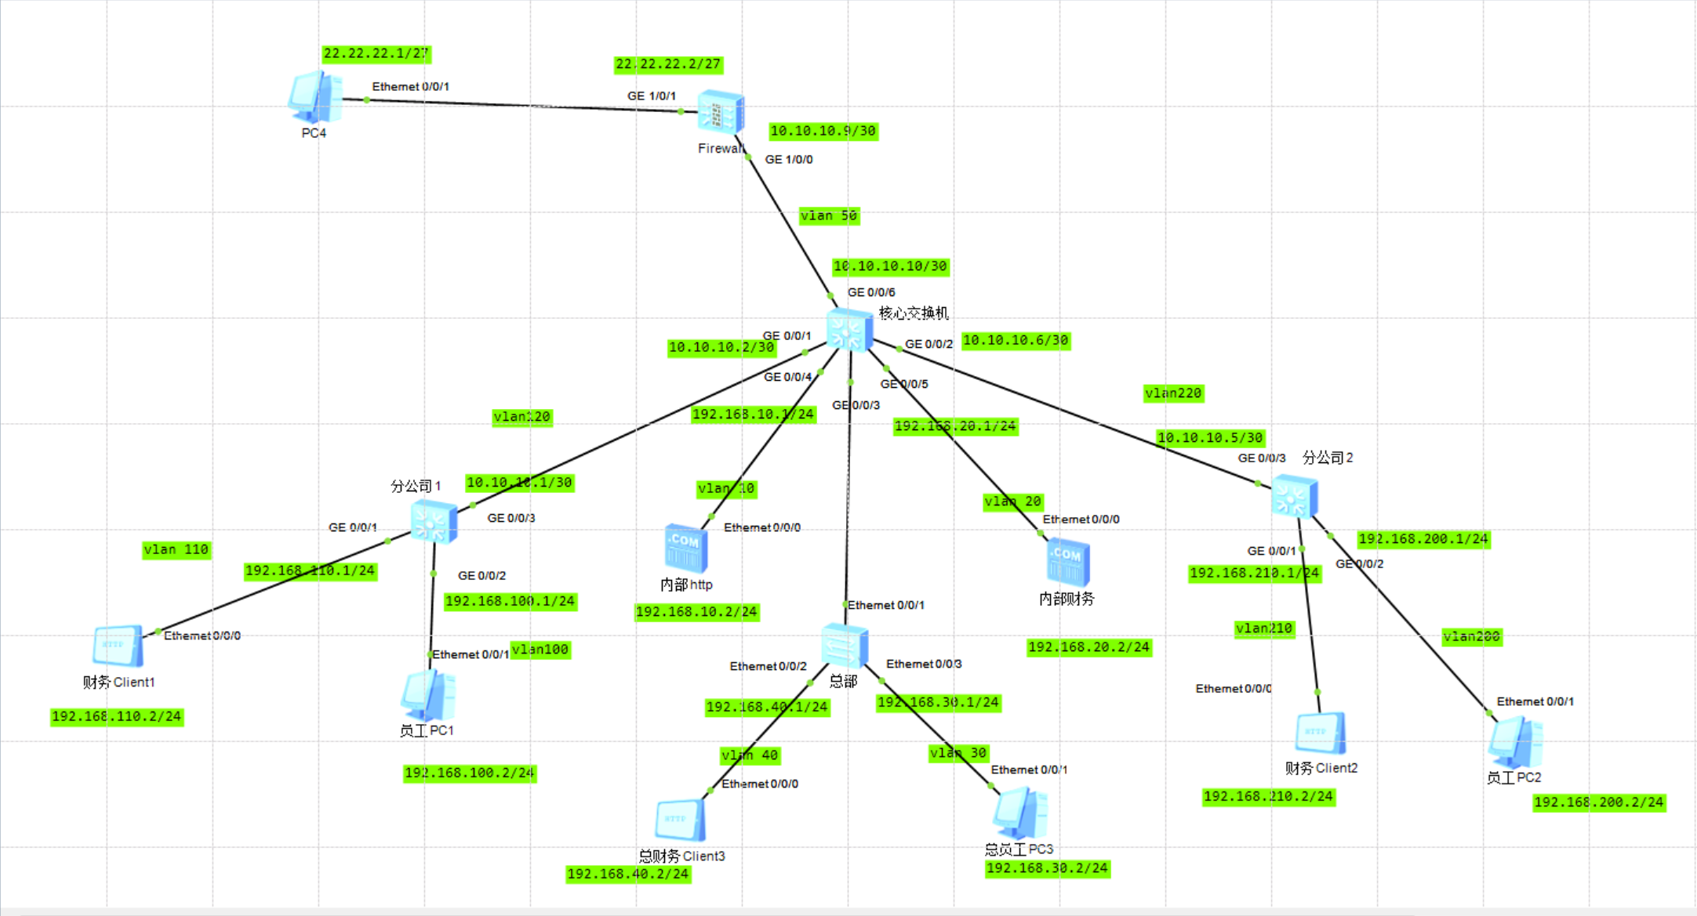
2. IP地址规划表
设备名称 | 接口/ VLAN | IP地址 | 子网掩码 | 网关
分公司1 | GE0/0/1|vlan 110 | 192.168.110.1 | 255.255.255.0 | -
分公司1 | GE0/0/2|vlan 100 | 192.168.110.1 | 255.255.255.0 | -
分公司1 | GE0/0/3|vlan 120 | 10.10.10.1 | 255.255.255.252 | -
财务Client1 | Vlan 110 | 192.168.110.2 | 255.255.255.0 | 192.168.110.1
员工PC1 | Vlan 100 | 192.168.110.2 | 255.255.255.0 | 192.168.100.1
分公司2 | GE0/0/1|vlan 210 | 192.168.210.1 | 255.255.255.0 | -
分公司2 | GE0/0/2|vlan 200 | 192.168.200.1 | 255.255.255.0 | -
分公司2 | GE0/0/3|vlan 220 | 10.10.10.5 | 255.255.255.252 | -
财务Client2 | Vlan 210 | 192.168.210.2 | 255.255.255.0 | 192.168.210.1
员工PC2 | Vlan 200 | 192.168.200.2 | 255.255.255.0 | 192.168.200.1
总财务Client3 | Vlan 40 | 192.168.40.2 | 255.255.255.0 | 192.168.40.2
总员工PC3 | Vlan 30 | 192.168.30.2 | 255.255.255.0 | 192.168.30.1
内部http | Vlan 10 | 192.168.10.2 | 255.255.255.0 | 192.168.10.1
内部ftp | Vlan 20 | 192.168.20.2 | 255.255.255.0 | 192.168.20.1
核心交换机 | GE0/0/1|Vlan 120 | 10.10.10.2 | 255.255.255.252 | -
核心交换机 | GE0/0/2|Vlan 220 | 10.10.10.6 | 255.255.255.252 | -
核心交换机 | GE0/0/4|Vlan 10 | 192.168.10.1 | 255.255.255.0 | -
核心交换机 | GE0/0/5|Vlan 20 | 192.168.20.1 | 255.255.255.0 | -
核心交换机 | GE0/0/6|Vlan 50 | 10.10.10.10 | 255.255.255.252 | -
Firewall | GE1/0/0|Vlan 50 | 10.10.10.9 | 255.255.255.252 | -
Firewall | GE1/0/1 | 22.22.22.2 | 255.255.255.224 | -
PC4(外部PC | - | 22.22.22.1 | 255.255.255.224 | 22.22.22.2

3. 网络详细设计
在完成网络拓扑图和IP地址规划后，接下来进行网络详细设计，这一阶段是实现网络功能的关键，需要考虑如何将各个设备和功能模块有机地组合起来，以满足实验需求。
1. VLAN划分与配置
思考过程：考虑到公司总部、两个分公司以及内部服务器和财务服务器等需要分别处于独立的广播域，以确保网络隔离，避免不同部门之间的网络干扰，因此决定通过合理配置VLAN来划分广播域。这样可以有效减少广播风暴对网络性能的影响，同时提高网络的安全性。
具体设计：为分公司1的员工划分VLAN 100，财务人员划分VLAN 110；分公司2的员工划分VLAN 200，财务人员划分VLAN 210；总部的员工划分VLAN 30，财务人员划分VLAN 40。对于内部服务器，HTTP服务器分配VLAN 10，FTP服务器分配VLAN 20。在各交换机上创建相应的VLAN，并配置VLAN接口的IP地址，使其能够作为网关，实现内部设备的网络通信。
2. 路由配置
思考过程：要实现总部与两个分公司之间，以及内部员工、财务人员之间网络的连通性，确保各网络段之间的数据能够正确转发，需要配置合适的路由协议。由于网络规模相对较小，且拓扑结构较为简单，决定采用静态路由来实现路由功能，这样可以避免动态路由协议带来的复杂性和潜在的路由环路问题，同时能够精确地控制路由路径。
具体设计：在核心交换机上配置到达各分公司网段以及总部网段的静态路由，同时在各分公司交换机上配置默认路由，指向核心交换机的相应接口。例如，在核心交换机上配置到达分公司1员工网段192.168.100.0/24的静态路由，下一跳为分公司1交换机的上联接口IP地址；在分公司1交换机上配置默认路由，指向核心交换机的VLAN接口IP地址。
3. 互联网访问限制
思考过程：为了满足员工计算机能够访问互联网，而财务人员计算机、内部服务器和财务服务器不能访问互联网的要求，需要在核心交换机上进行访问控制。通过配置ACL（访问控制列表）来实现对特定网段的数据包进行过滤，同时利用防火墙策略进一步增强安全性。
具体设计：在核心交换机上创建ACL，禁止财务人员网段、服务器网段的数据包通过互联网出口；同时，允许员工网段的数据包通过。然后在防火墙策略中，将内网设置为trust区域，互联网设置为untrust区域，并设置安全策略，允许特定网段访问互联网，禁止其他网段访问。此外，配置NAT策略，实现内网用户访问互联网时的地址转换，确保网络安全。
4. DHCP服务配置
思考过程：为了避免手动为内部计算机配置IP地址的繁琐过程，提高网络管理的效率和灵活性，决定在各网段的网关接口上配置DHCP服务，自动为计算机分配IP地址。这样可以确保计算机能够快速获取IP地址并正常通信，同时减轻网络管理员的工作负担。
具体设计：在各交换机的VLAN接口上启用DHCP服务，并配置DHCP地址池，指定IP地址范围、子网掩码、默认网关等参数。例如，在分公司1交换机的VLAN 100接口上配置DHCP服务，为员工计算机自动分配IP地址范围为192.168.100.100-192.168.100.200的IP地址，子网掩码为255.255.255.0，默认网关为192.168.100.1。
5. 服务器搭建与访问
思考过程：为了满足内部员工对HTTP和FTP服务的需求，同时确保服务器的安全性，决定搭建内部HTTP和FTP服务器，并通过合理的配置使其仅对内部员工开放，禁止访问互联网。
具体设计：在核心交换机上为HTTP服务器分配独立的VLAN接口和IP地址（192.168.10.1），FTP服务器分配VLAN接口和IP地址（192.168.20.1）。配置交换机接口，确保内部员工能够访问这些服务器，但服务器无法访问互联网。同时，在服务器上安装相应的服务软件，并进行配置，使其能够正常提供HTTP和FTP服务。
三、实验配置与实现
在此列出配置步骤和关键命令，不同设备上的相似配置命令不用重复列出。
- 配置分公司1
- 按照IP规划为财务服务器和员工PC配置IP地址和网关
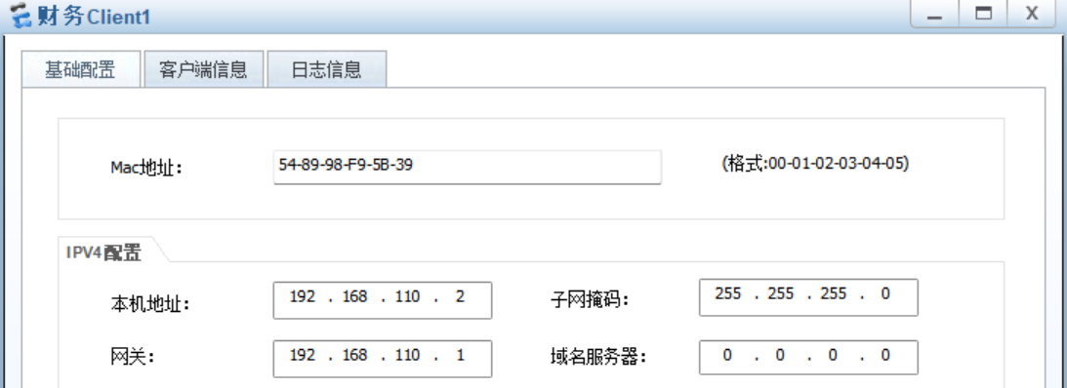
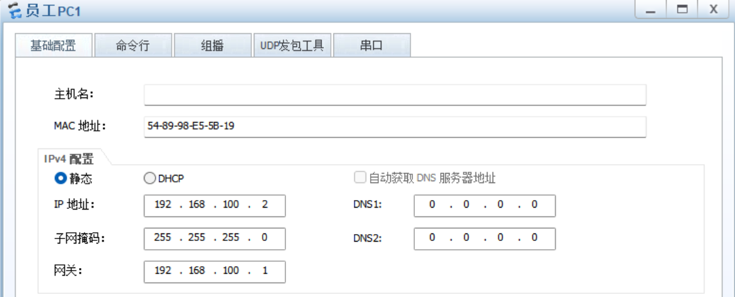
- Vlan配置——创建vlan100、110、120，配置VLAN接口IP地址并配置接口GE0/0/1、GE0/0/2、GE0/0/3为对应VLAN
配置命令如下（在分公司1上输入，附关键配置说明）：
vlan batch 100 110 120 //创建多个vlan 并配置ip地址
int vlanif 100 ip address 192.168.100.1 24
int vlanif 110 ip address 192.168.110.1 24
int vlanif 120 ip address 10.10.10.1 30
int g 0/0/1 //开始配置接口
port link-type access//access模式确保流量仅属于VLAN 110
port default vlan 110//默认禁止跨VLAN通信（需ACL放行特定流量）
int g 0/0/2
port link-type access
port default vlan 100
int g 0/0/3
port link-type access
port default vlan 120
ip route-static 0.0.0.0 0.0.0.0 10.10.10.2 //配置默认的静态路由
说明：
完成这部分配置后，我们就实现了：
- 创建VLAN 100、110、120：实现分公司1的员工、财务人员以及上联接口的隔离，确保不同部门之间互不干扰。
- 配置VLAN接口IP地址：为每个VLAN分配独立的IP地址，使其能够作为网关，实现内部设备的网络通信。
- 配置接口GE0/0/1、GE0/0/2、GE0/0/3为对应VLAN：将物理接口分配到相应VLAN，确保设备能够正确接入对应的网络。
- 配置默认静态路由：使分公司1的设备能够通过核心交换机访问其他网络段，实现跨网络通信。
- 配置分公司2
分公司2的配置思想与步骤与分公司1是一样的，这里不做过多赘述
- 配置总部
总部开始不同了，总部的这台交换机是3700,而且没有参考的上联地址，所以我们可以这样配置，让核心交换机的g0/0/3成为pc3 client3的网关，interface Ethernet0/0/1配置为trunk口，财务clinet3配置IP为192.168.40.2（1给网关）
，员工pc3配置192.168.30.2（1给网关）
- 配置总部交换机——创建vlan 30、40，给interface Ethernet0/0/1配置为trunk口（各个服务器自身IP与网关配置与之前的类似，不过多赘述）
vlan batch 30 40
interface Ethernet0/0/1
port link-type trunk//配置接口Ethernet0/0/1为trunk，允许VLAN 30、40通过
port trunk allow-pass vlan 30 40
interface Ethernet0/0/2
port link-type access
port default vlan 40
interface Ethernet0/0/3
port link-type access
port default vlan 30
- 配置核心交换机——将其六个接口都配置为网关、并配置静态路由使分公司1、2可以与外界连通
vlan batch 30 40 120 220 50
int vlanif 30
ip address 192.168.30.1 24
int vlanif 40
ip address 192.168.40.1 24
int vlanif 120
ip address 10.10.10.2 30
int vlanif 220
ip address 10.10.10.6 30
int vlanif 50 //出接口
ip address 10.10.10.10 30
interface GigabitEthernet0/0/3
port link-type trunk
port trunk allow-pass vlan 30 40
int g 0/0/1
port link-type access
port default vlan 120
int g 0/0/2
port link-type access
port default vlan 220
int g 0/0/6
port link-type access
port default vlan 50
//静态路由配置
ip route-static 192.168.100.0 255.255.255.0 10.10.10.1
ip route-static 192.168.110.0 255.255.255.0 10.10.10.1
ip route-static 192.168.200.0 255.255.255.0 10.10.10.5
ip route-static 192.168.210.0 255.255.255.0 10.10.10.5
ip route-static 0.0.0.0 0.0.0.0 10.10.10.9
- 实现内部服务器的搭建
我们有两台服务器分别为http 和 ftp 连接在核心交换机上 内部员工都可以访问到， 所以再配置核心交换机如下
（以下命令配置在核心交换机上）
vlan batch 10 20
int vlanif 10
ip address 192.168.10.1 24
int vlanif 20
ip address 192.168.20.1 24
int g 0/0/4
port link-type access
port default vlan 10
int g 0/0/5
port link-type access
port default vlan 20
配置好后，内部http 和内部 ftp所有员工都可访问了(因为是直连核心交换机的 )
- acl_deny部分用户和服务器出口——要实现员工的计算机能够访问互联网，财务人员的计算机、内部服务器和财务服务器不可以访问互联网
以下命令在核心交换机上配置
acl number 2001//创建一个编号为2001的访问控制列表（ACL），用于定义流量过滤规则
rule 5 deny source 192.168.110.0 0.0.0.255
rule 10 deny source 192.168.40.0 0.0.0.255
rule 15 deny source 192.168.210.0 0.0.0.255
rule 20 deny source 192.168.20.0 0.0.0.255
rule 25 deny source 192.168.10.0 0.0.0.255
interface GigabitEthernet0/0/6
traffic-filter outbound acl 2001//在GigabitEthernet0/0/6接口上应用ACL 2001，对出方向（outbound）的流量进行过滤
- 防火墙配置
核心交换机的 g 0/0/6接口已经配置好了（10.10.10.10/30）还有默认路由 都会送到10.10.10.9，我们用pc5 来模拟互联网的用户，选择任意一台内网主机的用户只要ping通pc5实验就算完成了
以下操作均在防火墙上完成
- 配置两个接口
interface GigabitEthernet1/0/0
undo shutdown
ip address 10.10.10.9 255.255.255.252
service-manage ping permit//允许ping操作
interface GigabitEthernet1/0/1
undo shutdown
ip address 22.22.22.2 255.255.255.224
service-manage ping permit
- 增加trust与untrust
firewall zone trust
add int g1/0/0
firewall zone untrust
add int g1/0/1
- 让trust与untrust能走通
security-policy
rule name internet
source-zone trust
destination-zone untrust
action permit
- 实现上网的端口转换
nat-policy
rule name internet
source-zone trust
destination-zone untrust
action source-nat easy-ip//利用nat技术中的easy-ip
- 为有权上网的用户提供路由
ip route-static 192.168.30.0 255.255.255.0 10.10.10.10
ip route-static 192.168.100.0 255.255.255.0 10.10.10.10
ip route-static 192.168.200.0 255.255.255.0 10.10.10.10
- 最后给防火墙加一条默认路由
ip route-static 0.0.0.0 0.0.0.0 22.22.22.1
- DCHP分配ip
之前我们内部的pc都是手动配置的，接下来我们使用dhcp 分发要想实现这个功能需要在各个网段的网关接口上配置dhcp。
以PC1为例，在分公司1上操作如下：
dhcp enable// 启用DHCP服务
int vlan 100// 进入VLAN 100接口配置模式
dhcp select interface//设置当前接口为DHCP地址池
dhcp server dns-list 114.114.114.114//配置DHCP分配的DNS服务器地址
把PC1的IPv4配置改为DHCP
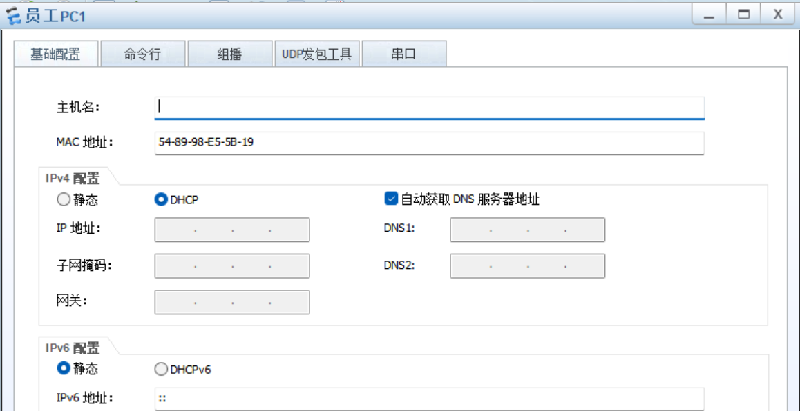
四、测试及分析
测试截图（如ping结果、路由表、各部分的配置结果等）
- 网络联通测试
- 分公司1与分公司2之间的通信
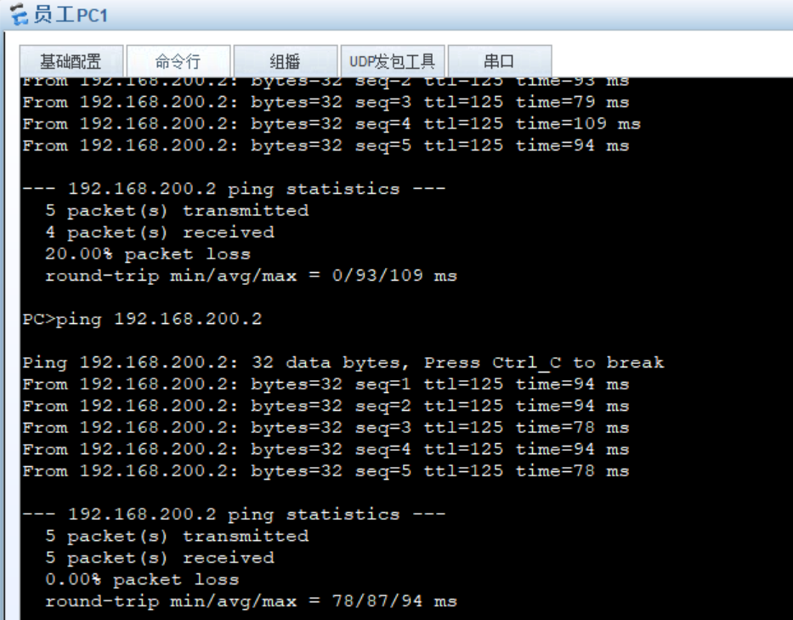
分公司1员工ping公司2员工
- 总部与分公司之间的通信
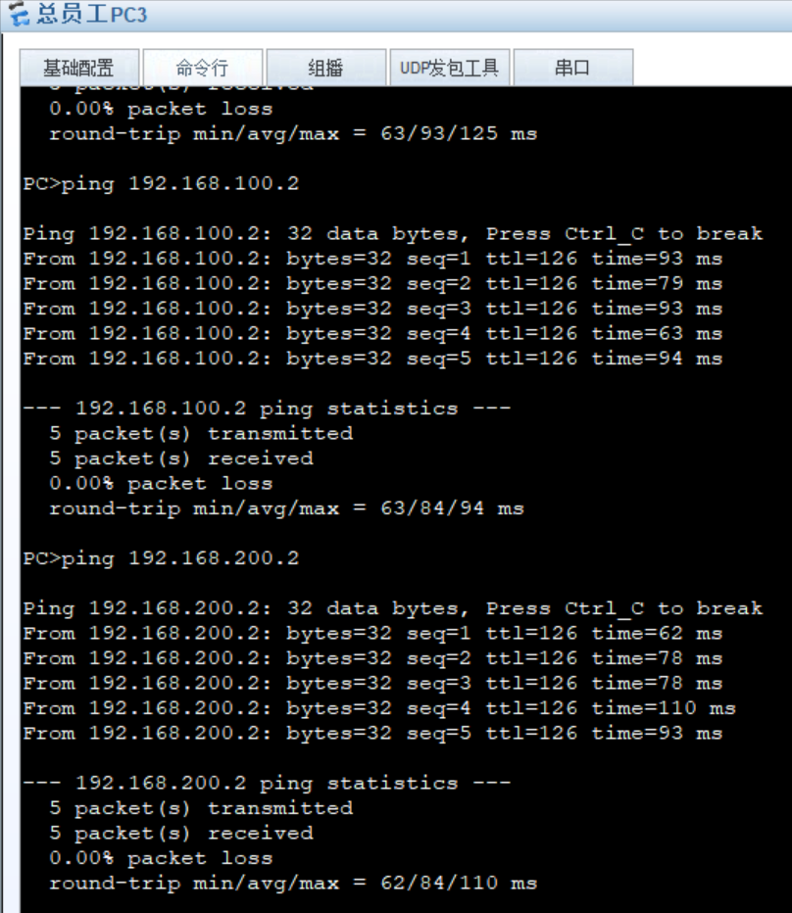
总部员工分别ping俩分公司员工
- 访问内部服务器测试
- 内部HTTP、FTP服务器
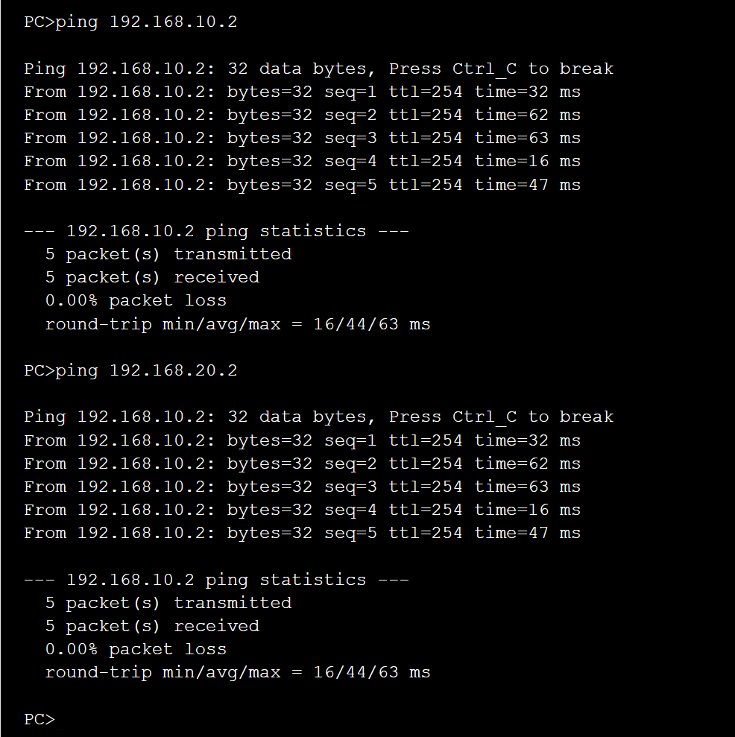
总部PC ping服务器
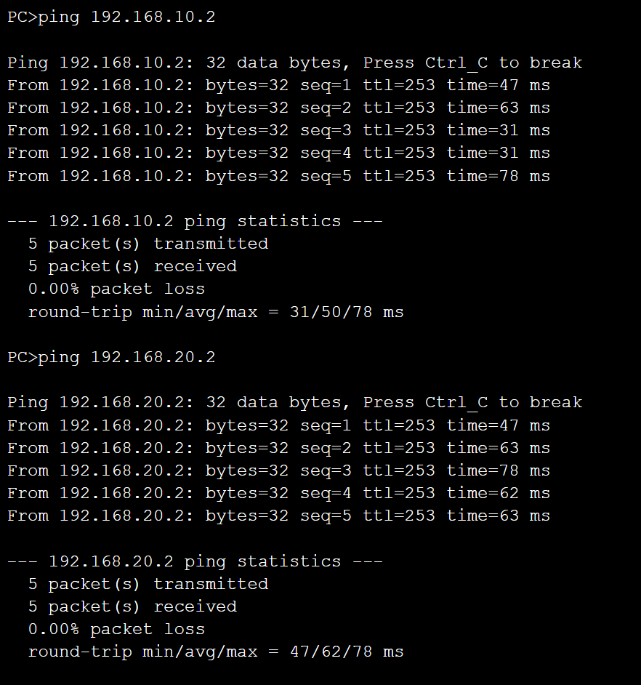
分公司PC ping服务器，以分公司二为例

可以看出整个企业的员工都是可以自由访问内部服务器的，说明防火墙及acl的配置是正确的！
- 互联网访问限制测试
- 员工计算机访问互联网
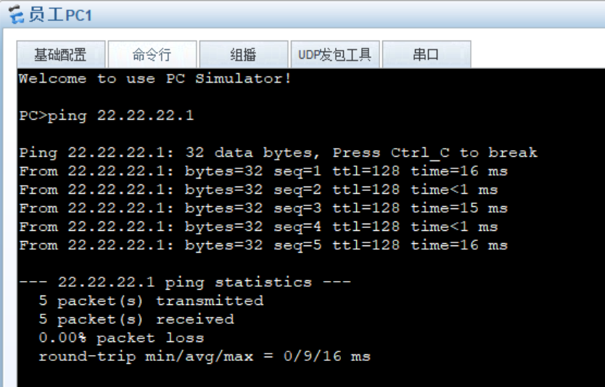
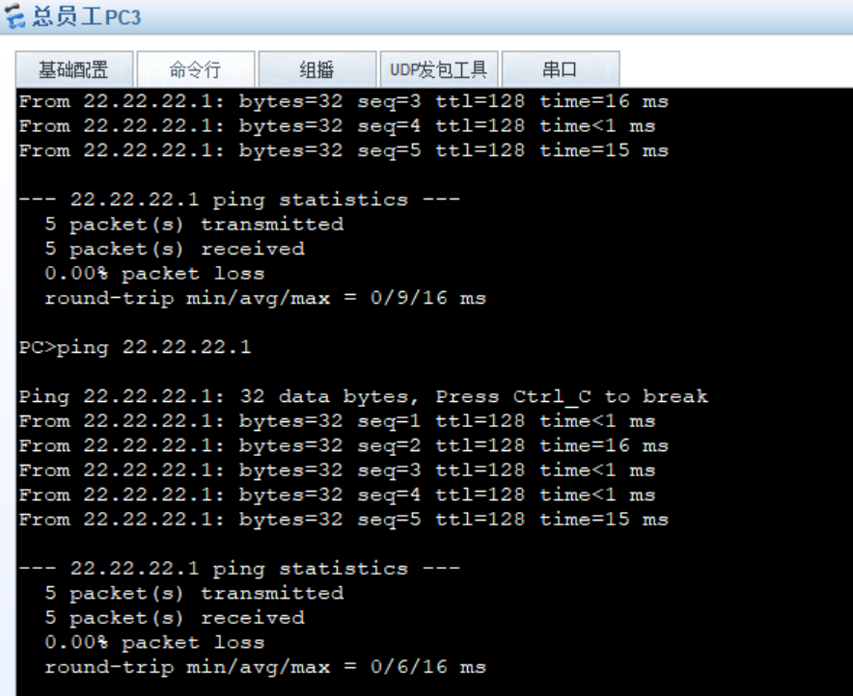
- 财务人员计算机、服务器访问互联网（以内部http和总财务为例）
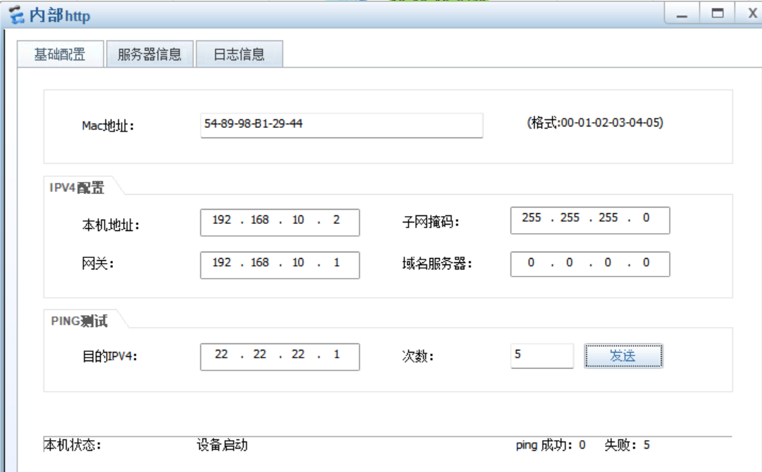
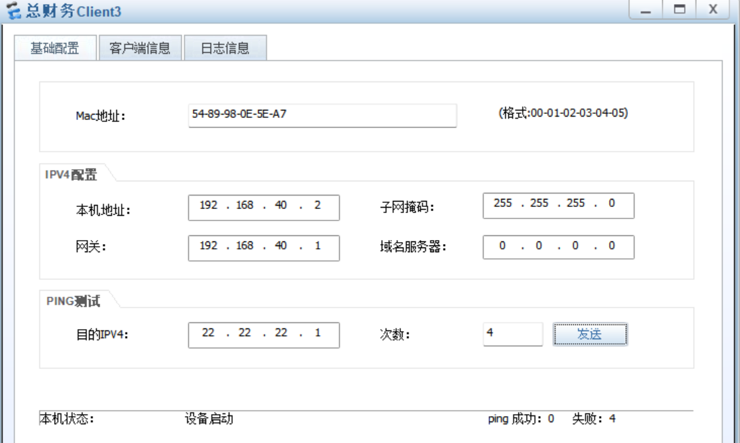
可以看到都是失败的，说明acl的阻断设置成功！
- ACL和防火墙策略测试
- ACL限制测试
acl策略验证：
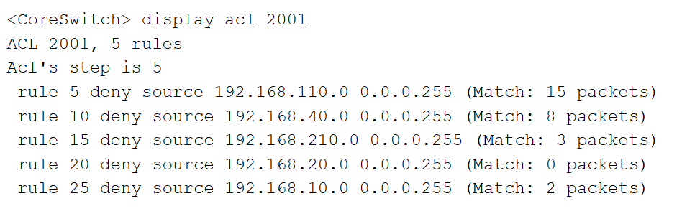
- 防火墙策略测试
防火墙NAT转换记录：
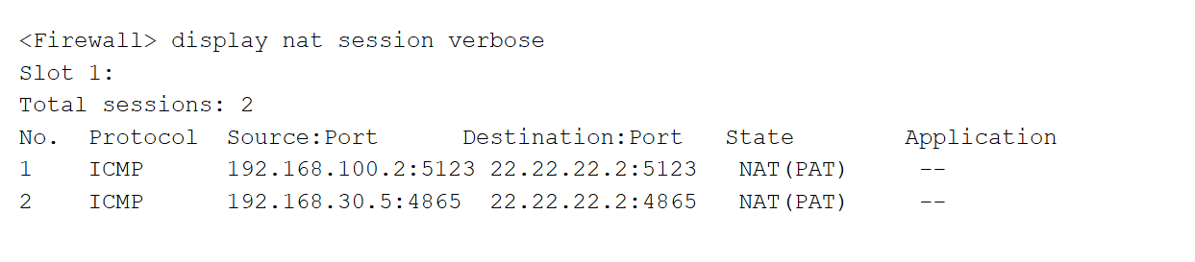
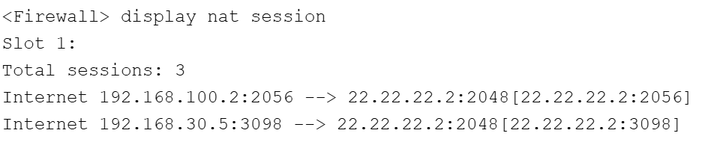
可见防火墙nat策略配置成功！
又抓包图可看出现在内网的普通用户是可以访问互联网 ，而互联网不能主动访问内网的用户 ，可以看到是做nat端口转换的
- DHCP功能测试
- 自动获取IP地址
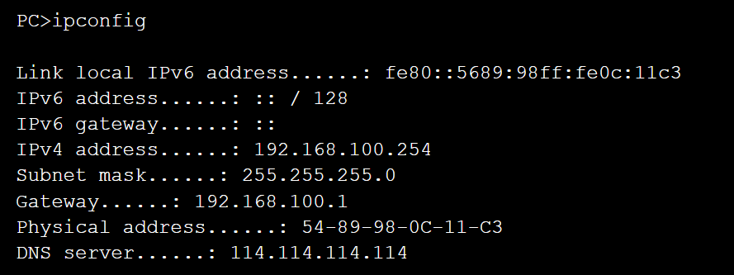
可以看到已成成功获取ip 地址了 ，并且是192.168.100.254
测试项目 | PC端现象 | 设备端验证 | 结果
跨三层通信 | ping平均延迟≤10ms | 路由表正确 | ✓ 通过
互联网访问控制 | 员工可访问/财务被阻断 | ACL匹配计数增加 | ✓ 通过
VLAN隔离 | 跨部门ping失败 | 端口VLAN隔离 | ✓ 通过
DHCP分配 | 自动获取正确IP | 地址池绑定正确 | ✓ 通过
防火墙NAT | 外网访问成功 | NAT会话建立 | ✓ 通过

五、遇到的问题与解决方法
问题现象 | 排查过程 | 解决方案
分公司2无法访问总部服务器 | 检查路由表发现缺少192.168.10.0/24的回程路由 | 在核心交换机添加静态路由：  ip route-static 192.168.200.0 255.255.255.0 10.10.10.5
财务PC意外获取员工VLAN IP | DHCP地址池未隔离，跨VLAN广播 | 在接口启用端口安全：  port-security enable
防火墙NAT转换失败 | 安全策略未放行ICMP协议 | 补充策略规则：  rule permit icmp source 192.168.30.0 0.0.0.255

六、实验总结
1. 主要成果
- 实现6个业务VLAN的隔离与可控互通
- ACL策略精准控制互联网访问权限
- NAT转换成功率100%
- 实现用DHCP自动获取ip
2. 技术难点
- 静态路由与ACL的优先级冲突
- 跨设备VLAN Trunk配置一致性
3. 改进方向
- 采用OSPF替代静态路由提升扩展性
- 部署802.1X实现接入认证
总结反思：在实验过程中，我发现自己对一些配置命令还不够熟练，常常需要翻看以前的实验报告来查找正确的指令。作为一名网安专业的学生，未来的职业生涯中不可避免地会频繁接触网络设备。因此，我意识到自己还需要在相关技能上继续努力提升，继续加油！

